Câu **1**: [NB]

Điền dấu ( < , > , = ) vào ô trống để được câu trả lời đúng.  
94614 : 6 [[<]] 18 104 .

Lời giải:

**Bước 1:**

**Lý thuyết:**  
Chia số có năm chữ số cho số có một chữ số.  
  
Ta thực hiện phép tính.  
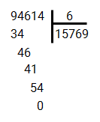 .  
9 chia 6 được 1 , viết 1 .  
1 nhân 6 bằng 6 ; 9 trừ 6 bằng 3 .  
Hạ 4 , được 34 ; 34 chia 6 được 5 , viết 5 .  
5 nhân 6 bằng 30 ; 34 trừ 30 bằng 4 .  
Hạ 6 , được 46 ; 46 chia 6 được 7 , viết 7 .  
7 nhân 6 bằng 42 ; 46 trừ 42 bằng 4 .  
Hạ 1 , được 41 ; 41 chia 6 được 6 , viết 6 .  
6 nhân 6 bằng 36 ; 41 trừ 36 bằng 5 .  
Hạ 4 , được 54 ; 54 chia 6 được 9 , viết 9 .  
9 nhân 6 bằng 54 ; 54 trừ 54 bằng 0 .  
Kết quả của phép tính là 15 769 .  
Vậy 15 769 < 18 104 .  
**Đáp án:**< .

Câu **2**: [NB]

Điền số thích hợp vào ô trống.  
Kết quả của phép tính 56 000 : 7 = [[8000]].

Lời giải:

**Bước 1:**

**Lý thuyết:**  
Chia số có năm chữ số cho số có một chữ số.  
  
Tính nhẩm:  
56 nghìn : 7 = 8 nghìn.  
Vậy 56000 : 7 = 8000 .  
**Đáp án:**8000 .

Câu **3**: [NB]

Bạn hãy chọn đáp án đúng.  
Cho phép chia:  
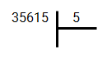  
Kết quả của phép chia đã cho được đọc là:

A. Bảy nghìn một trăm hai mươi ba

B. Bảy một hai ba C. Bảy một hai mươi ba

Lời giải:

**Bước 1:**

**Lý thuyết:**  
Chia số có năm chữ số cho số có một chữ số.  
  
Ta thực hiện phép tính.  
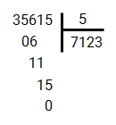  
35 chia 5 được 7 , viết 7 .  
7 nhân 5 bằng 35 ; 35 trừ 35 bằng 0 .  
Hạ 6 ; 6 chia 5 được 1 , viết 1 .  
1 nhân 5 bằng 5 ; 6 trừ 5 bằng 1 .  
Hạ 1 , được 11 ; 11 chia 5 được 2 , viết 2 .  
2 nhân 5 bằng 10 ; 11 trừ 10 bằng 1 .  
Hạ 5 , được 15 ; 15 chia 5 được 3 , viết 3 .  
3 nhân 5 bằng 15 ; 15 trừ 15 bằng 0 .  
Vậy 35 615 : 5 = 7123 .  
Kết quả của phép chia đã cho được đọc là: "Bảy nghìn một trăm hai mươi ba".  
**Đáp án:**  
Bảy nghìn một trăm hai mươi ba

Câu **4**: [NB]

Bạn hãy điền số thích hợp vào ô trống.  
Cho phép chia:  
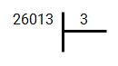  
Kết quả của phép chia đã cho có chữ số hàng chục bằng [[7]].

Lời giải:

**Bước 1:**

**Lý thuyết:**  
Chia số có năm chữ số cho số có một chữ số.  
  
Ta thực hiện phép tính.  
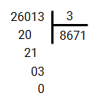  
26 chia 3 được 8 , viết 8 .  
8 nhân 3 bằng 24 ; 26 trừ 24 bằng 2 .  
Hạ 0 , được 20 ; 20 chia 3 được 6 , viết 6 .  
6 nhân 3 bằng 18 ; 20 trừ 18 bằng 2 .  
Hạ 1 , được 21 ; 21 chia 3 được 7 , viết 7 .  
7 nhân 3 bằng 21 ; 21 trừ 21 bằng 0 .  
Hạ 3 ; 3 chia 3 được 1 , viết 1 .  
1 nhân 3 bằng 3 ; 3 trừ 3 bằng 0 .  
Vậy 26 013 : 3 = 8671 .  
Kết quả của phép chia đã cho có chữ số hàng chục bằng 7 .  
**Đáp án:  
7**

Câu **5**: [NB]

Điền số thích hợp vào ô trống.  
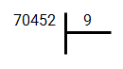  
Vậy kết quả phép tính trên là [[7828]].

Lời giải:

**Bước 1:**

**Lý thuyết:**  
Chia số có năm chữ số cho số có một chữ số.  
  
Ta thực hiện phép tính.  
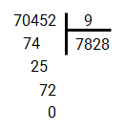  
70 chia 9 được 7 , viết 7 .  
7 nhân 9 bằng 63 ; 70 trừ 63 bằng 7 .  
Hạ 4 , được 74 ; 74 chia 9 được 8 , viết 8 .  
8 nhân 9 bằng 72 ; 74 trừ 72 bằng 2 .  
Hạ 5 , được 25 ; 25 chia 9 được 2 , viết 2 .  
2 nhân 9 bằng 18 ; 25 trừ 18 bằng 7 .  
Hạ 2 , được 72 ; 72 chia 9 được 8 , viết 8 .  
8 nhân 9 bằng 72 ; 72 trừ 72 bằng 0 .  
Kết quả của phép tính là 7828 .  
**Đáp án:**7828 .

Câu **6**: [NB]

Bạn hãy chọn đáp án đúng.  
Kết quả của phép chia 32 928 : 4 là số nằm trong quả bóng có màu nào sau đây?  
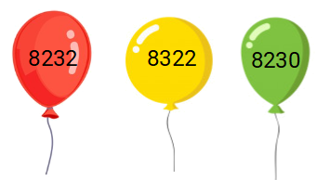

A. Màu đỏ

B. Màu vàng C. Màu xanh lá cây

Lời giải:

**Bước 1:**

**Lý thuyết:**  
Chia số có năm chữ số cho số có một chữ số.  
  
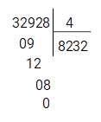  
32 chia 4 được 8 , viết 8 .  
8 nhân 4 bằng 32 ; 32 trừ 32 bằng 0 .  
Hạ 9 , 9 chia 4 được 2 , viết 2 .  
2 nhân 4 bằng 8 ; 9 trừ 8 bằng 1 .  
Hạ 2 , được 12 ; 12 chia 4 được 3 , viết 3 .  
3 nhân 4 bằng 12 ; 12 trừ 12 bằng 0 .  
Hạ 8 ; 8 chia 4 được 2 , viết 2 .  
2 nhân 4 bằng 8 ; 8 trừ 8 bằng 0 .  
Vậy 32 928 : 4 = 8232 .  
Vậy kết quả của phép chia 32 928 : 4 là số nằm trong quả bóng có màu đỏ.  
**Đáp án:**  
Màu đỏ

Câu **7**: [NB]

Bạn hãy chọn đáp án đúng.  
Linh thực hiện phép chia 60 248 : 4 như sau:  
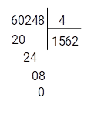  
Theo em, bạn Linh làm đúng hay sai?

A. Đúng

B. Sai

Lời giải:

**Bước 1:**

**Lý thuyết:**  
Chia số có năm chữ số cho số có một chữ số.  
  
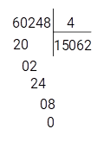  
6 chia 4 được 1 , viết 1 .  
1 nhân 4 bằng 4 ; 6 trừ 4 bằng 2 .  
Hạ 0 , được 20 ; 20 chia 4 được 5 , viết 5 .  
5 nhân 4 bằng 20 ; 20 trừ 20 bằng 0 .  
Hạ 2 ; 2 chia 4 được 0 , viết 0 .  
0 nhân 4 bằng 0 ; 2 trừ 0 bằng 2 .  
Hạ 4 , được 24 ; 24 chia 4 được 6 , viết 6 .  
6 nhân 4 bằng 24 ; 24 trừ 24 bằng 0 .  
Hạ 8 ; 8 chia 4 được 2 , viết 2 .  
2 nhân 4 bằng 8 ; 8 trừ 8 bằng 0 .  
Vậy 60248 : 4 = 15 062 .  
Vậy Linh làm sai.  
**Đáp án:**  
Sai

Câu **8**: [NB]

Bạn hãy chọn đáp án đúng.  
Phép tính nào dưới đây là đúng?

A. 30000:6=5000

B. 18000:3=3000 C. 24000:6=7000

Lời giải:

**Bước 1:**

**Lý thuyết:**  
Chia số có năm chữ số cho số có một chữ số.  
  
30 000 : 6 = ?  
Nhẩm: 30 nghìn : 6 = 5 nghìn.  
Vậy: 30 000 : 6 = 5000 .  
18 000 : 3 = ?  
Nhẩm: 18 nghìn : 3 = 6 nghìn.  
Vậy 18 000 : 3 = 6000 .  
24 000 : 6 = ?  
Nhẩm: 24 nghìn : 6 = 4 nghìn.  
Vậy 24 000 : 6 = 4000 .  
**Đáp án:**  
30 000 : 6 = 5000

Câu **9**: [NB]

Bạn hãy chọn đáp án đúng.  
Phép chia nào dưới đây có kết quả bằng 7000 ?

A. 28000:7

B. 35000:5

C. 64000:8

Lời giải:

**Bước 1:**

**Lý thuyết:**  
Chia số có năm chữ số cho số có một chữ số.  
  
28 000 : 7 = ?  
Nhẩm: 28 nghìn : 7 = 4 nghìn.  
Vậy 28 000 : 7 = 4000 .  
35 000 : 5 = ?  
Nhẩm: 35 nghìn : 5 = 7 nghìn.  
Vậy 35 000 : 5 = 7000 .  
64 000 : 8 = ?  
Nhẩm: 64 nghìn : 8 = 8 nghìn.  
Vậy 64 000 : 8 = 8000 .  
**Đáp án:**  
35 000 : 5

Câu **10**: [NB]

Bạn hãy điền số thích hợp vào ô trống.  
Trả lời: [[2500]] g .

Lời giải:

**Bước 1:**

**Lý thuyết:**  
Chia số có năm chữ số cho số có một chữ số.  
  
Đổi 15 k g = 15 000 g .  
Mỗi túi đỗ xanh có cân nặng là:  
15 000 : 6 = 2 500 ( g )  
**Đáp án:**  
2500

Câu **11**: [NB]

Bạn hãy điền số thích hợp vào ô trống.  
Kết quả của phép chia 28 060 : 5 là một số có [[4]] chữ số.

Lời giải:

**Bước 1:**

**Lý thuyết:**  
Chia số có năm chữ số cho số có một chữ số.  
  
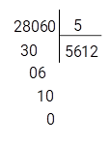  
28 chia 5 được 5 , viết 5 .  
5 nhân 5 bằng 25 ; 28 trừ 25 bằng 3 .  
Hạ 0 , được 30 ; 30 chia 5 được 6 , viết 6 .  
6 nhân 5 bằng 30 ; 30 trừ 30 bằng 0 .  
Hạ 6 ; 6 chia 5 được 1 , viết 1 .  
1 nhân 5 bằng 5 ; 6 trừ 5 bằng 1 .  
Hạ 0 , được 10 ; 10 chia 5 được 2 , viết 2 .  
2 nhân 5 bằng 10 ; 10 trừ 10 bằng 0 .  
Vậy 28 060 : 5 = 5612 .  
Vậy kết quả của phép chia 28 060 : 5 là một số có 4 chữ số.  
**Đáp án:**  
4

Câu **12**: [NB]

Bạn hãy chọn đáp án đúng.  
Khi thực hiện phép chia 25 255 : 5 , hai bạn Minh và Hoa đã thực hiện như sau:  
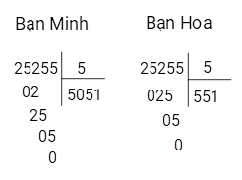  
Theo em, bạn nào làm đúng?

A. Bạn Minh

B. Bạn Hoa

Lời giải:

**Bước 1:**

**Lý thuyết:**  
Chia số có năm chữ số cho số có một chữ số.  
  
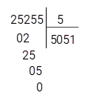  
25 chia 5 được 5 , viết 5 .  
5 nhân 5 bằng 25 ; 25 trừ 25 bằng 0 .  
Hạ 2 , 2 chia 5 được 0 , viết 0 .  
0 nhân 5 bằng 0 ; 2 trừ 0 bằng 2 .  
Hạ 5 , được 25 ; 25 chia 5 được 5 , viết 5 .  
5 nhân 5 bằng 25 ; 25 trừ 25 bằng 0 .  
Hạ 5 , 5 chia 5 được 1 , viết 1 .  
1 nhân 5 bằng 5 ; 5 trừ 5 bằng 0 .  
Vậy 25 255 : 5 = 5051 .  
Vậy bạn Minh làm đúng.  
**Đáp án:**  
Bạn Minh

Câu **13**: [NB]

Bạn hãy điền số thích hợp vào ô trống.  
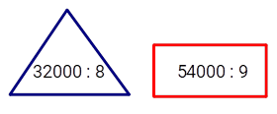  
Phép chia trong hình chữ nhật có kết quả là [[6000]].

Lời giải:

**Bước 1:**

**Lý thuyết:**  
Chia số có năm chữ số cho số có một chữ số.  
  
54 000 : 9 = ?  
Nhẩm: 54 nghìn : 9 = 6 nghìn.  
Vậy: 54 000 : 9 = 6000 .  
**Đáp án:**  
6000

Câu **14**: [NB]

Bạn hãy chọn đáp án đúng.  
Giảm số 38 160 đi 5 lần ta được số nào dưới đây?

A. 7632

B. 7631 C. 7532

Lời giải:

**Bước 1:**

**Lý thuyết:**  
Chia số có năm chữ số cho số có một chữ số.  
  
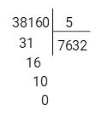  
38 chia 5 được 7 , viết 7 .  
7 nhân 5 bằng 35 ; 38 trừ 35 bằng 3 .  
Hạ 1 , được 31 ; 31 chia 5 được 6 , viết 6 .  
6 nhân 5 bằng 30 ; 31 trừ 30 bằng 1 .  
Hạ 6 , được 16 ; 16 chia 5 được 3 , viết 3 .  
3 nhân 5 bằng 15 ; 16 trừ 15 bằng 1 .  
Hạ 0 , được 10 ; 10 chia 5 được 2 , viết 2 .  
2 nhân 5 bằng 10 ; 10 trừ 10 bằng 0 .  
Vậy 38160 : 5 = 7632 .  
Vậy khi giảm số 38 160 đi 5 lần ta được số 7632 .  
**Đáp án:**  
7632

Câu **15**: [NB]

Bạn hãy chọn đáp án đúng.  
Cho phép chia: 16 084 : 4 .  
Mai nói phép chia đã cho có kết quả bằng 4021 .  
Hằng nói phép chia đã cho có kết quả bằng 421 .  
Theo em, bạn nào nói đúng?

A. Bạn Mai

B. Bạn Hằng

Lời giải:

**Bước 1:**

**Lý thuyết:**  
Chia số có năm chữ số cho số có một chữ số.  
  
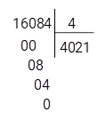  
16 chia 4 được 4 , viết 4 .  
4 nhân 4 bằng 16 ; 16 trừ 16 bằng 0 .  
Hạ 0 , 0 chia 4 được 0 , viết 0 .  
0 nhân 4 bằng 0 ; 0 trừ 0 bằng 0 .  
Hạ 8 , 8 chia 4 được 2 , viết 2 .  
2 nhân 4 bằng 8 ; 8 trừ 8 bằng 0 .  
Hạ 4 , 4 chia 4 được 1 , viết 1 .  
1 nhân 4 bằng 4 ; 4 trừ 4 bằng 0 .  
Vậy 16 084 : 4 = 4021 .  
Vậy bạn Mai nói đúng.  
**Đáp án:**  
Bạn Mai

Câu **16**: [NB]

Bạn hãy chọn đáp án đúng.  
Bạn An nói: “Kết quả của phép tính 14 286 : 2 là 7 143 ”. Hỏi bạn An nói đúng hay sai?

A. Đúng

B. Sai

Lời giải:

**Bước 1:**

**Lí thuyết:**  
Chia số có năm chữ số cho số có một chữ số.  
  
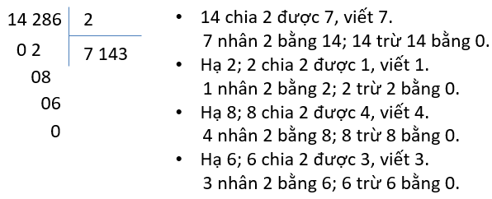  
14 286 : 2 = 7 143  
Do đó, bạn An nói đúng.  
**Đáp án:**Đúng.

Câu **17**: [NB]

Bạn hãy điền số thích hợp vào ô trống.  
Cho hình vẽ sau:  
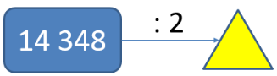  
Số cần điền vào ô màu vàng là [[7174]].

Lời giải:

**Bước 1:**

**Lí thuyết:**  
Chia số có năm chữ số cho số có một chữ số.  
  
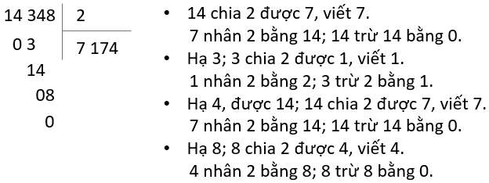  
14 348 : 2 = 7 174  
Số cần điền vào ô màu vàng là 7 174 .  
**Đáp án:**7 174 .

Câu **18**: [NB]

Bạn hãy chọn đáp án thích hợp để điền vào ô trống.  
Thương của phép tính 27 448 : 2 [[bằng]] 13 724 .

Lời giải:

**Bước 1:**

**Lí thuyết:**  
Chia số có năm chữ số cho số có một chữ số.  
  
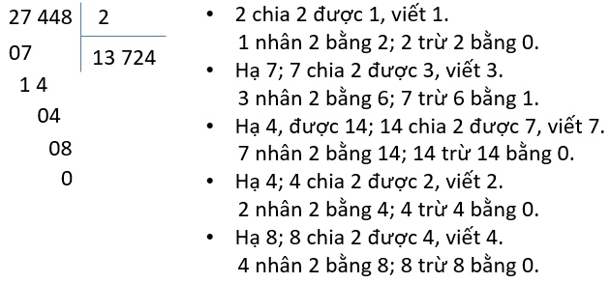  
27 448 : 2 = 13 724 .  
Do đó, thương của phép tính 27 448 : 2 bằng 13 724 .  
**Đáp án:**bằng.

Câu **19**: [NB]

Bạn hãy chọn **tất cả**đáp án đúng.  
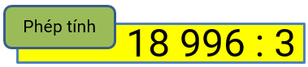  
Khẳng định nào dưới đây đúng?

A. Số bị chia của phép tính trên là 18996.

B. Số chia của phép tính trên là 18996.

C. Thương của phép tính trên là 6332.

D. Thương của phép tính trên là 6323.

Lời giải:

**Bước 1:**

**Lí thuyết:**  
Chia số có năm chữ số cho số có một chữ số.  
  
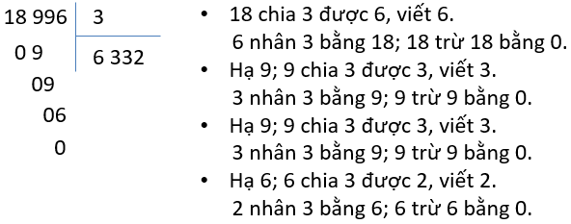  
18 996 : 3 = 6 332  
Trong đó: Số bị chia là 18 996 , số chia là 3 , thương là 6 332 .  
**Đáp án:**  
Số bị chia của phép tính trên là 18 996 .  
Thương của phép tính trên là 6 332 .

Câu **20**: [NB]

Bạn hãy điền số thích hợp vào ô trống.  
Thương của phép chia 12 468 : 2 là [[6234]].

Lời giải:

**Bước 1:**

**Lí thuyết:**  
Chia số có năm chữ số cho số có một chữ số.  
  
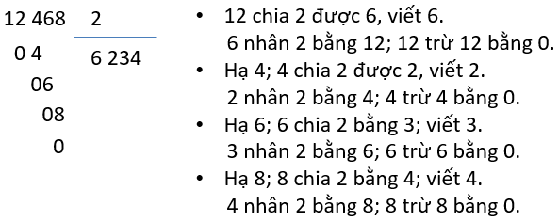  
12 468 : 2 = 6 234  
**Đáp án:**6 234 .

Câu **21**: [NB]

Bạn hãy chọn đáp án đúng.  
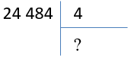  
Số cần điền vào dấu hỏi chấm là:

A. 6121

B. 6122 C. 6123 D. 6124

Lời giải:

**Bước 1:**

**Lí thuyết:**  
Chia số có năm chữ số cho số có một chữ số.  
  
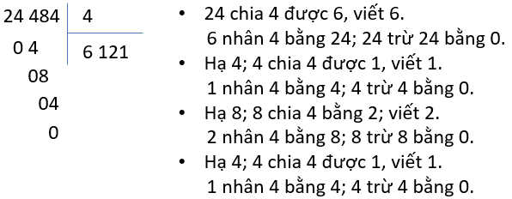  
24 484 : 4 = 6 121  
Do đó, số cần điền vào dấu hỏi chấm là 6 121 .  
**Đáp án:**6 121 .

Câu **22**: [NB]

Bạn hãy điền số thích hợp vào ô trống.  
Cho phép tính sau:  
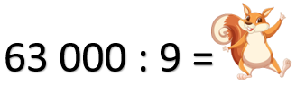  
Chú sóc đã che mất số [[7000]].

Lời giải:

**Bước 1:**

**Lý thuyết:**  
Chia số có năm chữ số cho số có một chữ số.  
  
63 000 : 9 = ?  
Nhẩm 63 nghìn : 9 = 7 nghìn.  
Do đó: 63 000 : 9 = 7 000.  
**Đáp án:**  
7 000

Câu **23**: [NB]

Bạn hãy điền số thích hợp vào ô trống.  
Cho phép tính sau:  
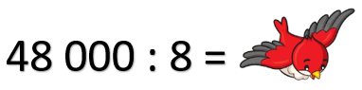  
Chú chim đã che mất số [[6000]].

Lời giải:

**Bước 1:**

**Lý thuyết:**  
Chia số có năm chữ số cho số có một chữ số.  
  
48 000 : 8 = ?  
Nhẩm 48 nghìn : 8 = 6 nghìn.  
Do đó: 48 000 : 8 = 6 000.  
**Đáp án:**  
6 000

Câu **24**: [NB]

Bạn hãy chọn đáp án đúng.  
Cho phép tính sau:  
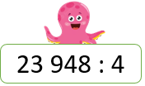  
Kết quả của phép tính trên là

A. 5987

B. 5586 C. 5986 D. 5587

Lời giải:

**Bước 1:**

**Lý thuyết:**  
Chia số có năm chữ số cho số có một chữ số.  
  
Ta có:  
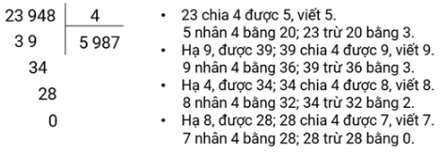  
Do đó: 23 948 : 4 = 5 987.  
**Đáp án:**  
5 987

Câu **25**: [NB]

Bạn hãy chọn đáp án đúng.  
Cho phép tính sau:  
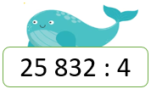  
Kết quả của phép tính trên là

A. 6458

B. 6456 C. 6452 D. 6428

Lời giải:

**Bước 1:**

**Lý thuyết:**  
Chia số có năm chữ số cho số có một chữ số.  
  
Ta có:  
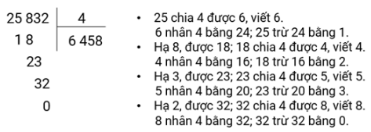  
Do đó: 25 832 : 4 = 6 458.  
**Đáp án:**  
6 458

Câu **26**: [NB]

Bạn hãy chọn đáp án đúng để điền vào ô trống.  
Cho bảng sau:  
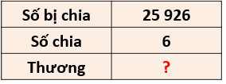  
Số thích hợp điền vào dấu hỏi chấm trong bảng trên là [[4 321]].

Lời giải:

**Bước 1:**

**Lý thuyết:**  
Chia số có năm chữ số cho số có một chữ số.  
  
Ta có:  
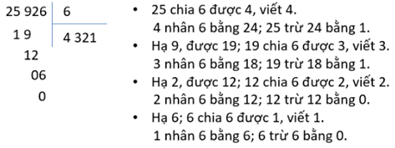  
Do đó: 25 926 : 6 = 4 321.  
Vậy số thích hợp điền vào dấu hỏi chấm trong bảng trên là 4 321.  
**Đáp án:**  
4 321

Câu **27**: [NB]

Bạn hãy chọn đáp án đúng để điền vào ô trống.  
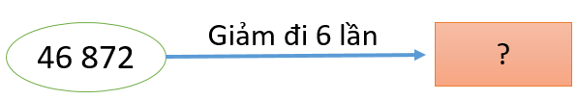  
Số thích hợp điền vào hình chữ nhật là [[7 812]]

Lời giải:

**Bước 1:**

**Lý thuyết:**  
Chia số có năm chữ số cho số có một chữ số.  
  
Ta có:  
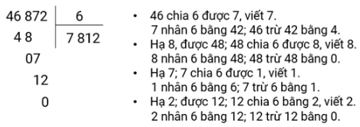  
Do đó: 46 872 : 6 = 7 812.  
Vậy 46 872 giảm đi 6 lần được 7 812.  
**Đáp án:**  
7 812

Câu **28**: [NB]

Bạn hãy chọn đáp án đúng.  
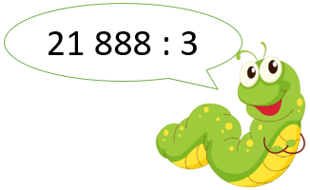  
Em hãy giúp bạn sâu tìm đúng chiếc lá của mình nhé!

A.

B.

Lời giải:

**Bước 1:**

**Lý thuyết:**  
Chia số có năm chữ số cho số có một chữ số.  
  
Ta có:  
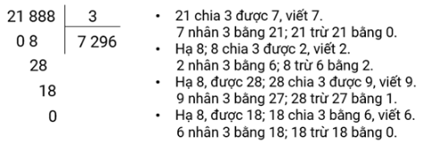  
Do đó: 21 888 : 3 = 7 296.  
Vậy chiếc lá của bạn sâu là chiếc lá ghi số 7 296.  
**Đáp án:**  
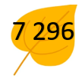

Câu **29**: [NB]

Bạn hãy chọn đáp án đúng.  
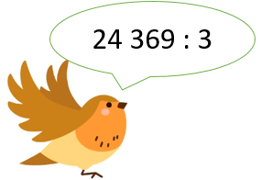  
Em hãy giúp bạn chim tìm đúng cái cây của mình nhé!

A.

B.

Lời giải:

**Bước 1:**

**Lý thuyết:**  
Chia số có năm chữ số cho số có một chữ số.  
  
Ta có:  
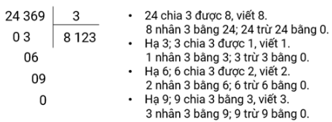  
Do đó: 24 369 : 3 = 8 123.  
Vậy cái cây của bạn chim là cái cây ghi số 8 123.  
**Đáp án:**  
